WordやExcelの図形を使って絵を描こう
- 「挿入」タブ → 「図形」 → 「基本図形」 の中から、ハートをクリックし、画面上でクリックしましょう。

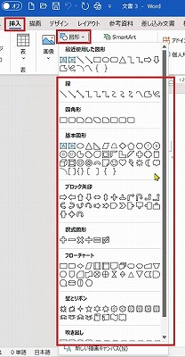

- 図形を挿入し、選択すると、「図形の書式」タブが自動的に表示されます。

- 図形の色を変更しましょう。「図形の塗りつぶし」 → 「塗りつぶしの色」をクリック
好みの色を選びましょう。
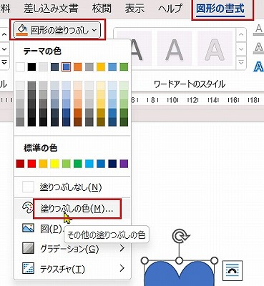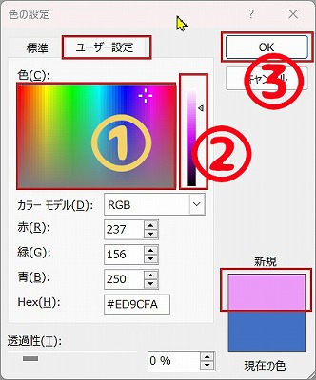
- 「図形の枠線」 → 「その他の枠線の色」をクリックして、枠線を消しましょう。

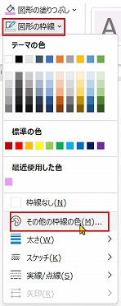

- ハートの形を変えましょう。
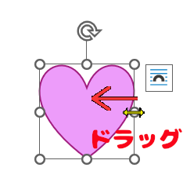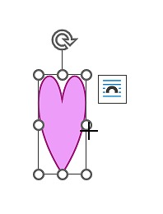

- 好みの形になったら、選択されていることを確認して、「ホーム」タブ → 「クリップボードグループ」の「コピー」をクリック、続けて「貼り付け」をクリック
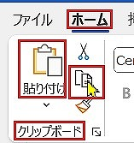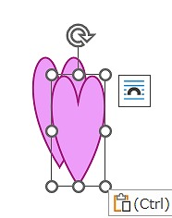

- コピーした花びらの向きを変えましょう。「図形の書式」タブ → 「配置」クループ → 「回転」 → 「上下反転」をクリックします。
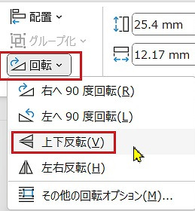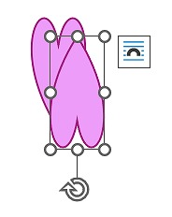

- 元の花びらを「shift」キーを押しながらクリックして、両方の花びらを選択して、「配置」 → 「左右中央揃え」をクリックした後、選択を解除、反転した花びらを下に移動しましょう。
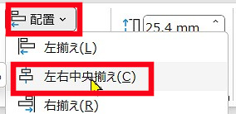

- 再度、２つの図形を選択し、「図形の書式」タブ → 「配置」クループ → 「グループ化」 → 「グループ化」をクリックして一つの図形にまとめます。
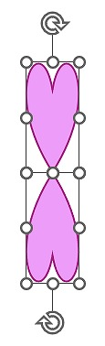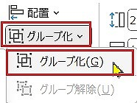

- グループ化した図形を「コピー」し、「貼り付け」を４回クリックします。（この場合、花びらが10枚になります。お好みの枚数にしてください。）
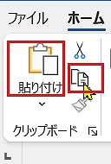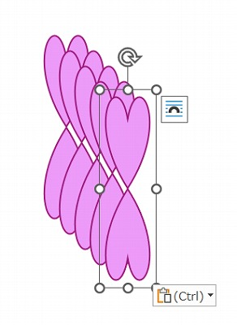

- 図形を1つ選んで、「回転」 → 「その他の回転オプション」をクリックします。
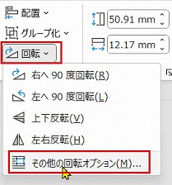

- 回転角度を入力します。図形5つの場合は36度（360度÷10）にします。
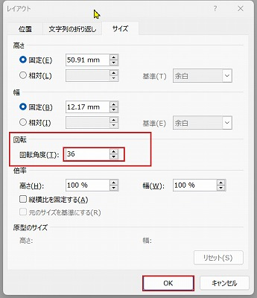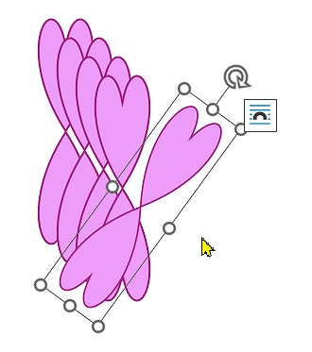
残りの図形のうち、3個も同様に、72度、108度、144度にして、回転させましょう。
- 図形をすべて選択して、「配置」 → 「左右中央揃え、「配置」 → 「上下中央揃え」を設定しましょう。その後、グループ化しておきましょう。
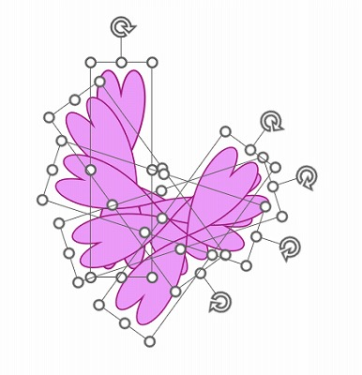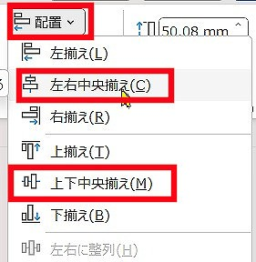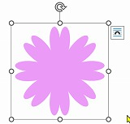

- 茎を作りましょう。「挿入」タブ →「図形」 → 「線」 → 「フリーフォーム」をクリック
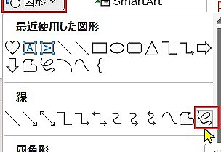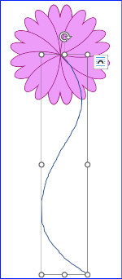好みの形にドラッグします。

- 「図形の枠線」をクリックして、好みの色を選びましょう。
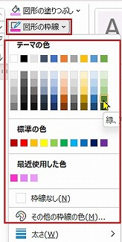

- 「図形の枠線」 → 「太さ」 をクリックして、好みの太さを選びましょう。
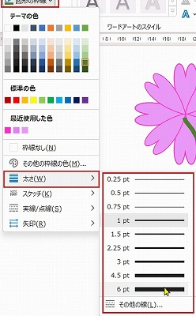

- 「配置」グループ → 「背面へ移動」 → 「最背面へ移動」 をクリックして、茎を花の背面に移動しましょう。
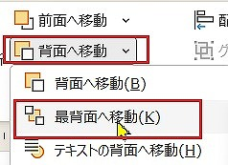

- 葉っぱを作りましょう。 「挿入」タブ → 「図形」 → 「星とリボン」 → 「波形」をクリックして、画面上でクリックしましょう。
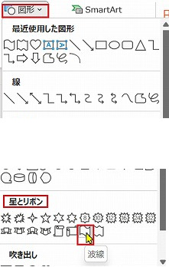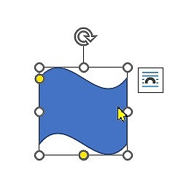
- 上辺中央のハンドルを下にドラッグ
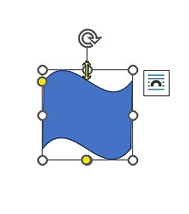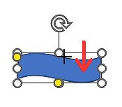

- ２つの黄色いハンドルをドラッグして、好みの形にし、「塗りつぶしの色」「枠線の色」を設定しましょう。
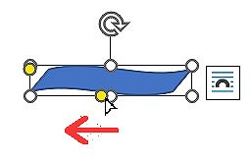

- 葉っぱの図形を、「コピー」し、必要な数だけ「貼り付け」をクリック。移動し、必要に応じて回転させましょう。
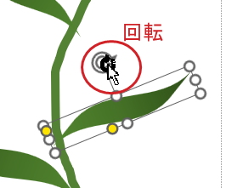

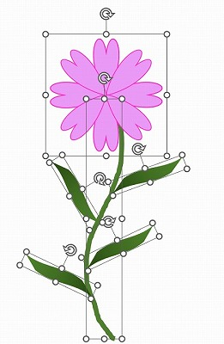全部選択して、クループ化しておきましょう。

